***Экспликация для карты территории турбазы «Чусовая»***

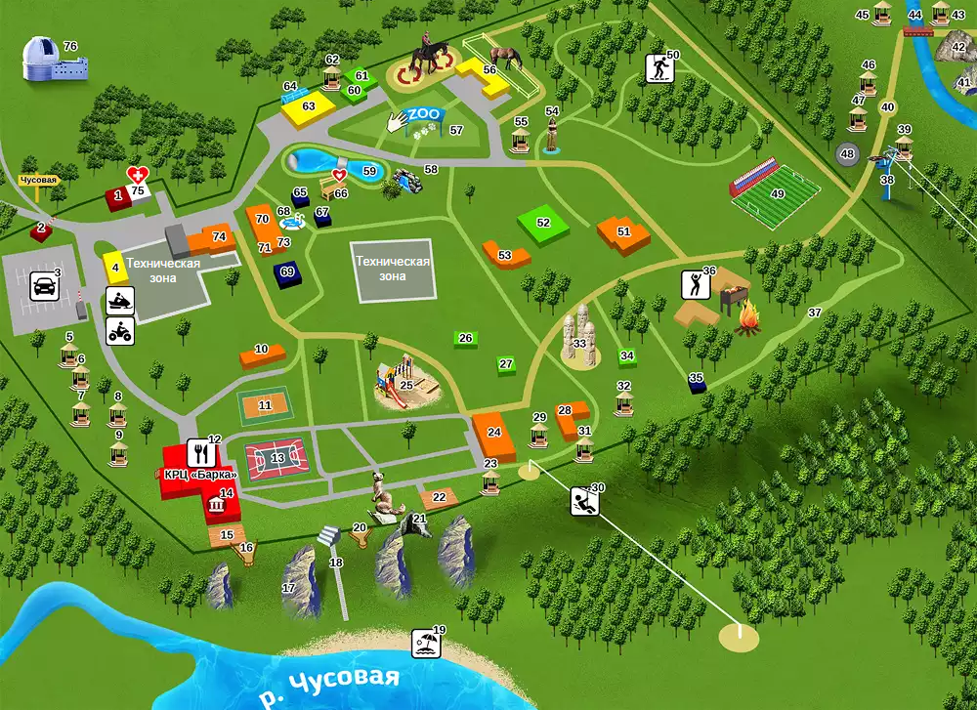

|  |  |
| --- | --- |
| **Номера на карте** | **Название объекта** |
| **1** | **Администрация. Детская комната** |
| **2** | **КПП** |
| **3** | **Парковка** |
| **4** | **Гараж: квадроциклы, снегоходы** |
| **5** | **Беседка «Лютик»** |
| **6** | **Беседка «Маргаритка»** |
| **7** | **Беседка «Василек»** |
| **8** | **Беседка «Незабудка»** |
| **9** | **Беседка «Ромашка»** |
| **10** | **Корпус «Гребешки»** |
| **11** | **Площадка – волейбол, теннис** |
| **12** | **КРЦ «Барка»:** |
|  | ***1 этаж*** |
|  | Бар |
|  | Уютный зал |
|  | Каминный зал |
|  | Банкетный зал |
|  | Конференц зал |
|  | Открытая веранда |
|  | **2 этаж** |
|  | Русский зал |
|  | Кальянная |
|  | Бильярдная |
|  | Музей |
| **13** | **Площадка – каток, хоккей, футбол** |
| **14** | **Музей** |
| **15** | **Танцплощадка** |
| **16** | **Смотровая площадка** |
| **17** | **Скала «Собачьи ребра»** |
| **18** | **Лестница 100 ступеней к реке Чусовая** |
| **19** | **Пляж** |
| **20** | **Соболь и смотровая площадка** |
| **21** | **Грот** |
| **22** | **Площадка универсальная** |
| **23** | **Терраса «Соколиное гнездо»** |
| **24** | **Корпус «Часовой»** |
| **25** | **Детская площадка** |
| **26** | **Коттедж «Гамаюн»** |
| **27** | **Коттедж «Богатырь»** |
| **28** | **Корпус «Афонины брови»** |
| **29** | **Беседка «Афониха»** |
| **30** | **Скоростной спуск «Тарзанка»** |
| **31** | **Терраса «Ласточкино гнездо»** |
| **32** | **Терраса «Журавлиное гнездо»** |
| **33** | **Языческие боги древних славян** |
| **34** | **Коттедж «Журавлик»** |
| **35** | **Баня по-черному** |
| **36** | **Домики «Красная горка»** |
| **37** | **Домики «ВЕЕР»** |
| **38** | **Подъемник и трасса для тюбинга, лыж, сноубордов** |
| **39** | **Беседка На горке** |
| **40** | **Поляна Дружбы** |
| **41** | **Георгиевские скалы** |
| **42** | **Камень Часовой** |
| **43** | **Беседка На правом берегу** |
| **44** | **Аннушкин мост ч.з реку «Чусовая» - 1,5 км.** |
| **45** | **Беседка На левом берегу** |
| **46** | **Беседка В лесу** |
| **47** | **Беседка На опушке** |
| **48** | **Метеогорка** |
| **49** | **Универсальная спортивная площадка** |
| **50** | **Освещенная лесопарковая зона** |
| **51** | **Корпус «Георгиевский»** |
| **52** | **Коттедж «Лебяжий»** |
| **53** | **Корпус «Корабли»** |
| **54** | **Золотая баба** |
| **55** | **Беседка «Купавка»** |
| **56** | **Конный клуб «Консул»** |
| **57** | **Контактный зоопарк** |
| **58** | **Альпийская горка** |
| **59** | **Пруд - зона отдыха и рыбалки** |
| **60** | **Коттедж «Калинка»** |
| **61** | **Коттедж «Сеновал»** |
| **62** | **Беседка «Калинка»** |
| **63** | **«Небесный караван» универсальный зал/ Спортивный комплекс «Адреналин»** |
| **64** | **Теплица** |
| **65** | **Баня «Купеческая»** |
| **66** | **Лавочка влюбленных** |
| **67** | **Баня «Боярская»** |
| **68** | **Горячий Бассейн** |
| **69** | **Баня «Царская»** |
| **70** | **Корпус «Высокий»** |
| **71** | **Банный комплекс с выходом в горячий бассейн** |
| **72/73** | **Сауна «Высокий -1 и 2», с выходом в горячий бассейн** |
| **74** | **Корпус «Печка»** |
| **75** | **Оздоровительный центр** |
| **76** | **Коуровская обсерватория 800м.** |
|  |  |

Обозначения:

Зеленый цвет – коттеджи

Оранжевый цвет – корпуса